**Лабораторная работа 2**

*“Типы данных. Константы. Переменные”*

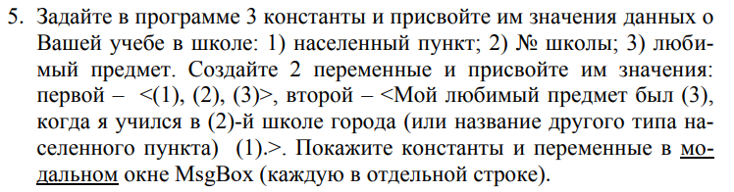

**Решение:**

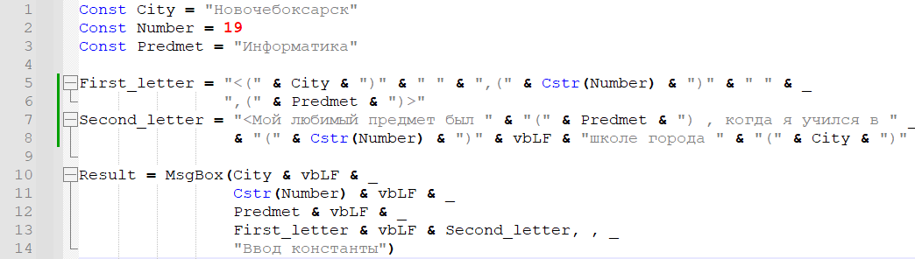

**Пример:**

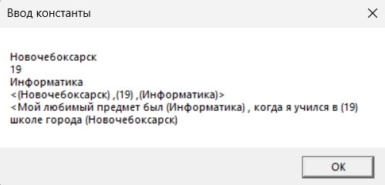

**Блок-схема:**

